1.Твердые вещества – это?
A) - это тела, отличающиеся постоянством формы и объема.
B) - это тела созданые на поверхности кремния отличающиеся постоянством массы объема
C) - это тела созданые на поверхности пластины из диэлектрика отличающиеся постоянством массы и цвета
D) - это тела отличающиеся постоянством удельного веса и плотности
Ответ- A)

2 Что поясняет рисунок ?
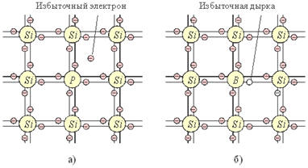
A) - изменение объема веществ при нагревании: а – кристаллических; б – аморфных
B) - изменение объема веществ при увеличении давления : а – кристаллических; б – аморфных
C) - изменение объема веществ при охлаждении: а – кристаллических; б – аморфных
D) - изменение объема веществ при диформации: а – кристаллических; б – аморфных
Ответ- A)

3 Что поясняет рисунок ?
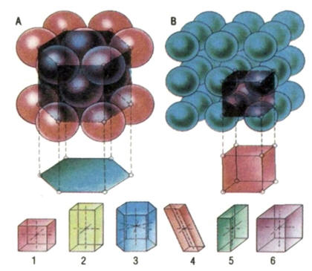
A) - основные системы кристаллов
B) -системы кристаллов изменение объема веществ при увеличении давления
C) - системы кристаллов изменение объема веществ при охлаждении
D) - системы кристаллов изменение объема веществ при диформации
Ответ- A)

4.Полупроводниками называют ?
A) - обширную группу материалов, которые по своему удельному электрическому сопротивлению занимают промежуточное положение между проводниками и диэлектриками
B) - обширную группу материалов, системы кристаллов меняются при изменение объема веществ при увеличении давления
C) - группу материалов, системы кристаллов меняются при изменение объема веществ при охлаждении
D) - обширную группу материалов, системы кристаллов меняются при изменении объема веществ при диформации
Ответ- A)

5.что изображено на рисунке ?
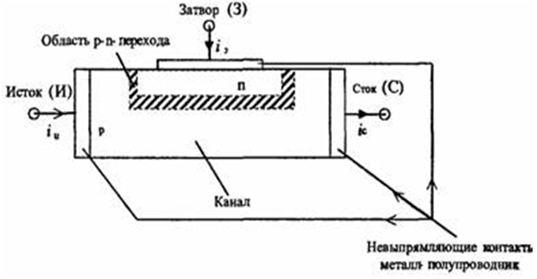
A) - устройство транзистора
B) - устройство полупроводникового диода
C) - устройство теристора
D) - устройство варикапа
Ответ- A)

6. Что называют комплементарными (сокращенно КМДП-ИМС) микосхемами .?
A) - интегральные микросхемы, содержащие одновременно p-канальные и n-канальные МДП транзисторы
B) - обширную группу интегральных микросхем, содержащих одновременно МДП транзисторы и диоды
C) - группу интегральных микросхем, содержащих p-канальные переходы
D) – системные интегральные микросхемы, содержащие n-канальные МДП транзисторы
Ответ- A)

7 Задача микроэлектроники – ?
A) - это сугубо обработка информации
B) - это разработка микроэлектронны чипов
C) - это разработка микроэлектронны усилителей
D) – это сугубо разработка микроэлектронны передатчиков
Ответ- A)

8 Интегральная микросхема – это ?
B) - это совокупность электрически связанных компонентов, изготовленных в едином технологическом цикле на единой полупроводниковой основе.
A) - это устройства для обработки информации
C) - это разработка электрически связанных компонентов электронной аппаратудры для транкинговой системы связи..
D) – это разработка и изготовленние электронной аппаратудры для систем сотовой связи.
Ответ- A)

9 Что поясняет рисунок ?
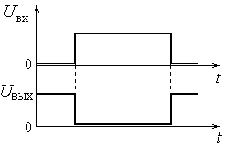
B) - идеализированная временная диаграмма работы ключа.
A) - это устройства для обработки информации и работы ключа
C) - идеализированная программа для работы ключа.
D) – это идеализированная временная диаграмма работы ключа для систем сотовой связи.
Ответ- A)

10 Интегральная микросхема – это ?
B) - это совокупность электрически связанных компонентов, изготовленных в едином технологическом цикле на единой полупроводниковой основе.
A) - это устройства для обработки информации
C) - это разработка электрически связанных компонентов электронной аппаратудры для транкинговой системы связи..
D) – это разработка и изготовленние электронной аппаратудры для систем сотовой связи.
Ответ- A)

10 Что используют в настоящее время в логических схемах?
B) - в настоящее время в логических схемах используются МДП-транзисторы с диэлектриком SiO2 (МОП-транзисторы)..
A) - в настоящее время в логических схемах используются МДП-транзисторы и диоды
C) - в настоящее время в логических схемах диоды с диэлектриком SiO2
D) – в настоящее время в логических схемах используются МДП-теристор с диодами SiO2
Ответ- A)

11 В зависимости от вида обрабатываемых сигналов различаются?
A) - аналоговые электронные устройства, предназначенные для обработки аналоговых сигналов
B) - цифровые электронные устройства, предназначенные для обработки цифровых – кодированных сигналов
C) - смешаные электронные устройства, предназначенные для обработки аналоговых сигналов
D) – верны ответы А и В
Ответ D)

12 Для преобразования аналоговых сигналов в цифровые и обратно ?
A) - применяются соответственно аналого-цифровые преобразователи (АЦП)
B) - цифро-аналоговые преобразователи (ЦАП)
C) - смешаные электронные устройства, обработки аналоговых сигналов
D) – верны ответы А и В

13 что поясняет рисунок?
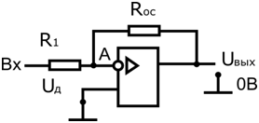
A) - схема однокаскадного усилителя с каскадом ОЭ
B) - схема цифро-аналоговые преобразователи (ЦАП)
C) - схема смешаные электронные устройства, обработки аналоговых сигналов
D) – схема трех фазного аналогового преобразователя
Ответ- A)

14 что поясняет рисунок?
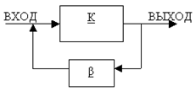
A) - схема виды обратной связи в усилителе
B) - схема цифро-аналоговые преобразователи
C) - схема смешаные устройства, обработки аналоговых сигналов
D) – схема фазвого аналогового преобразователя
Ответ A)

15 Усилителями мощности в радиоэлектронике?
A) - усилители оконечных каскадов радиоэлектронных устройств, которые работают с максимальными значениями токов и напряжений.
B) - усилители предоконечных каскадов которые работают с минимальным значениями токов
C) - усилители радиоэлектронных устройств, которые работают в режиме тепловых перегрузок по напряжению.
D) - радиоэлектронные устройства, которые работают в режиме сигнал шум
Ответ- A)

